ΧΡΩΜΑΤΙΣΜΟΣ ΓΡΑΦΩΝ

### **ΤΜΗΜΑΣ ΠΛΗΡΟΦΟΡΙΚΗΣ ΚΑΙ ΤΗΛΕΠΟΙΚΙΝΩΝΙΩΝ ΠΑΝΕΠΙΣΤΗΜΙΟΥ ΙΩΑΝΝΙΝΩΝ**

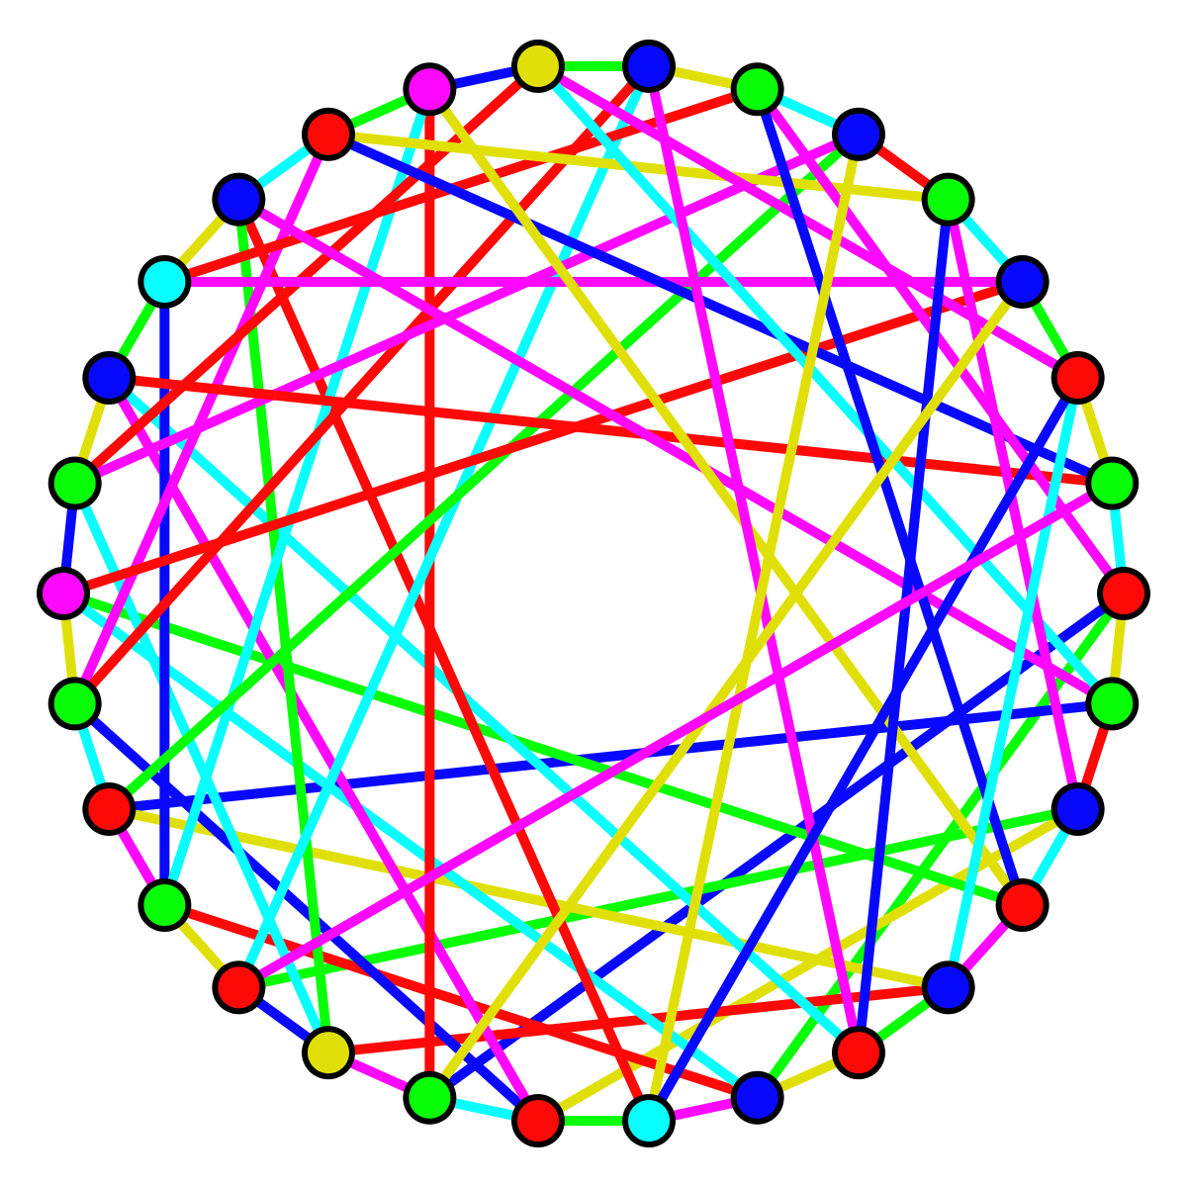

ΟΝ/ΜΟ: Νάστος Βασίλειος

ΕΠΙΒΛΕΠΩΝ ΚΑΘΗΓΗΤΗΣ: Χρήστος Γκόγκος

**ΠΕΡΙΕΧΟΜΕΝΑ**

ΠΕΡΙΛΗΨΗ 2

1.Εισαγωγή στα Np Προβλήματα 2

1.1.P vs NP 3

1.2.NP COMPLETE Προβλήματα 3

2.Περιγραφή του προβλήματος χρωματισμού γράφων. 4

3.Προσεγγίσεις Επίλυσης 4

3.1.Δεδομένα Προβλήματος(Toronto DataSet) 4

3.2 ΠΙΝΑΚΑΣ ΣΤΑΤΙΣΤΙΚΩΝ ΣΤΟΙΧΕΙΩΝ ΠΡΟΒΛΗΜΑΤΩΝ 4

4.Αλγόριθμος First_Fit 5

5.Αλγόριθμος DSatur 6

5.1.Λειτουργία Αλγορίθμου 7

6.Αλγόριθμος RLF(Recursive Largest First) 7

7.Αλγόριθμος BACKTRACKING DSATUR 9

8.ΚΑΤΑΣΚΕΥΗ ΕΦΑΡΜΟΓΗΣ ΓΙΑ ΤΑ ΠΑΡΑΠΑΝΩ ΠΡΟΒΛΗΜΑΤΑ 10

9.ΑΝΑΦΟΡΕΣ 11

# ΠΕΡΙΛΗΨΗ

Το πρόβλημα χρωματισμού γράφων τυπικά αποτελεί ομαδοποίηση δεδομένων με βάσης τον τρόπο σύνδεσης τους.Ο χρωματισμός γράφων λύνει αρκετά πρακτικά προβλήματα όπως τον χρονοπρογραμματισμό αθλητικών γεγονότων, τον προγραμματισμό εξετάσεων και την ανάθεση καταχωρητών στους μεταγλωττιστές. Ο χρωματισμός γράφων αποτελεί ένα Np-Hard πρόβλημα κάτι που σημαίνει ότι μπορεί να επιβεβαιωθεί σε πολυωνυμικό χρόνο. Στην παρούσα εργασία θα πραγματοποιηθεί μια εισαγωγή στα P και Np προβλήματα, και θα επιλυθεί ένα πρόβλημα ομαδοποίησης και χρονοπρογραμματισμού διαγωνισμάτων φοιτητών, με βάση ένα σύνολο δεδομένων. Θα εξεταστούν οι λύσεις που παράγουν 4 γνωστοί αλγόριθμοι χρωματισμού γράφων,ο greedy αλγόριθμος ,ο αλγόριθμος DSatur,ο αλγόριθμος RLF και ο αλγόριθμος DSatur με την χρήση οπισθοδρόμησης. Επίσης θα αναπτυχθεί εφαρμογή που θα χρησιμοποιείται για την αναπαράσταση των αποτελεσμάτων των τεσσάρων αλγορίθμων.

1.Εισαγωγή στα Np Προβλήματα.

Τα Np προβλήματα αφορούν προβλήματα υλοποίησης σε μη πολυωνυμικό χρόνο. Α προβλήματα Np-Complete είναι στην ουσία, τα δυσκολότερα προβλήματα της κλάσης NP,τα οποία αφορούν προβλήματα χωρίς γνωστό αποδοτικό πολυωνυμικό αλγόριθμο. Ένα πρόβλημα Np-Complete είναι ένα πρόβλημα στο οποίο μετασχηματίζεται πολυωνυμικά κάθε άλλο πρόβλημα της κλάσης NP.Αν γνωρίζουμε τον αλγόριθμο για ένα πρόβλημα Np-Complete, μπορούμε να επιλύσουμε κάθε άλλο πρόβλημα της NP.Γνωστό NP_Complete πρόβλημα είναι το πρόβλημα ελέγχου ικανοποιησιμότητας λογικών εκφράσεων. Τα ΝP-Hard προβλήματα αφορούν προβλήματα που η λύση τους δεν υλοποιείται σε πολυωνυμικό χρόνο, ο βαθμός δυσκολίας είναι ίδιος με τα NP-Προβλήματα, ωστόσο τα Np-Hard προβλήματα δεν πρέπει να είναι NP.Γνωστό ΝP-Hard πρόβλημα είναι το πρόβλημα του πλανόδιου πωλητή. Γενικά κάθε πρόβλημα NP μπορεί να επιβεβαιωθεί σε πολυωνυμικό χρόνο από έναν αλγόριθμο που ενδιάμεσα από τις διαθέσιμες επιλογές θα επιλέγει πάντα την σωστή(«Lucky algorithm»).

## 1.1.P vs NP

Το πρόβλημα στην απλή του διατύπωση θέτει το ερώτημα αν μπορεί ένα πρόβλημα να επιλυθεί τόσο γρήγορα από τον υπολογιστή όσο γρήγορα μπορεί να επιβεβαιωθεί η ύπαρξη της λύσης του. Το πρόβλημα P vs NP είναι ένα ανοικτό πρόβλημα στην επιστήμη των υπολογιστών.P είναι η γενική κλάση των ερωτημάτων των προβλημάτων που υπάρχει αλγόριθμος ο οποίος επιλύει το πρόβλημα σε πολυωνυμικό χρόνο. Αντίστοιχα με τον όρο NP αναφερόμαστε στην κλάση των προβλημάτων για τα οποία η λύση δεν μπορεί να βρεθεί σε πολυωνυμικό χρόνo,ωστόσο το πρόβλημα μπορεί να επιβεβαιωθεί σε πολυωνυμικό χρόνο, δηλαδή η απάντηση μπορεί να επιβεβαιωθεί γρήγορα. (tutorialspoint, 2020)

## 1.2.NP COMPLETE Προβλήματα

Ας υποθέσουμε ότι έχουμε 2 προβλήματα απόφασης L1 και L2,και έναν αλγόριθμο Α2 που λύνει το πρόβλημα L1.Για να μπορέσουμε να επιτύχουμε μείωση(Reduction) πρέπει να μετασχηματίσουμε τα προβλήματα L1 και L2 ώστε ο αλγόριθμος A2 να αποτελεί μέρος του αλγόριθμου A1 που θα χρησιμοποιείται για την επίλυση του προβλήματος L1.Για να μπορέσω να αναφερθώ σε ένα πρόβλημα(L) ως NP-COMPLETE πρέπει :

* Το πρόβλημα να ανήκει στην κλάση Νp.
* Κάθε πρόβλημα Np πρέπει να μπορεί να αναλώνεται στο πρόβλημα L(Reduction).

Η προϋπόθεση για να θεωρηθεί ένα πρόβλημα(L) σαν NP-Complete είναι, ότι κάθε πρόβλημα ΝP να μπορεί να χρησιμοποιήσει το για την επιβεβαίωση του σε πολυωνιμικό χρόνο.To πρώτο ΝP-COMPLETE πρόβλημα που διατυπώθηκε ήταν το SAT .Η γνώση γύρω από τα Np προβλήματα και συγκεκριμένα τα Np-Complete είναι σημαντική γιατί για ένα πρόβλημα μπορούμε να αποδείξουμε ότι η λύση σε πολυωνυμικό χρόνο η λύση δεν μπορεί να είναι εφικτή.[1]

# 2.Περιγραφή του προβλήματος χρωματισμού γράφων.

Το πρόβλημα χρωματισμού γραφήματος τυπικά ορίζεται ως εξής. Δεδομένου ενός μη κατευθυνόμενου απλού γραφήματος G = (V, E) με ένα σύνολο κορυφών V και ένα σύνολο ακμών E, ζητείται η ανάθεση σε κάθε κορυφή v ∈ V ενός ακεραίου c(v) ∈ {1, 2, ..., k} έτσι ώστε το k να ελαχιστοποιείται και να ισχύει ότι c(v) ≠ c(u) ∀{v, u} ∈ E. Το πρόβλημα συναντάται σε μεγάλο αριθμό πρακτικών εφαρμογών όπως ο χρονοπρογραμματισμός εκπαιδευτικών ιδρυμάτων (educational timetabling), ο χρονοπρογραμματισμός αθλητικών γεγονότων (sports scheduling), η ανάθεση συχνοτήτων (frequency assignment), η ανάθεση καταχωρητών στους μεταγλωττιστές (compiler register allocation) και άλλα. Πολλοί αλγόριθμοι χρωματισμού γραφημάτων έχουν προταθεί τα τελευταία 50 έτη. Στην παρούσα εργασία θα εξεταστούν τέσσερις αλγόριθμοι που ανήκουν στις λεγόμενες κατασκευαστικές τεχνικές (constructive techniques). Οι κατασκευαστικές τεχνικές δημιουργούν λύσεις βήμα προς βήμα, αναθέτοντας στη σειρά, σε κάθε κορυφή, ένα χρώμα, πιθανά εφαρμόζοντας οπισθοχώρηση κατά τη διαδικασία. Οι αλγόριθμοι που θα εξεταστούν είναι ο αλγόριθμος first fit, ο αλγόριθμος DSATUR, ο αλγόριθμος Recursive Largest First και ο αλγόριθμος backtracking DSATUR. Τα δεδομένα θα χωριστούν σε χρωματικές τάξεις. Μια χρωματική τάξη αποτελείται από κορυφές που έχουν χρωματιστεί με το ίδιο χρώμα. Οι αλγόριθμοι χρωματισμού προσπαθούν να επιτύχουν χρωματισμό γράφων με όσο το δυνατόν λιγότερο αριθμό χρωμάτων.

# 3.Προσεγγίσεις Επίλυσης

## 3.1.Δεδομένα Προβλήματος(Toronto DataSet)

Τα δεδομένα του προβλήματος βρίσκονται στον σύνδεσμο: <https://github.com/chgogos/datasets/blob/main/UETT/toronto.zip> .Το αρχείο περιέχει 13 αρχεία δεδομένων, όπου σε κάθε γραμμή αναπαρίσταται και ένας φοιτητής ενώ σε κάθε στήλη διαχωρισμένοι με το κενό βρίσκονται οι κωδικοί εξέτασης που έχει εγγραφεί ο κάθε φοιτητής. Κάθε αρχείο παρέχει και ένα μοναδικό αριθμό απο κορυφές, δηλαδή το σύνολο των μοναδικών διανυσμάτων που συμμετέχουν οι εγγεγραμμένοι φοιτητές.Σε κάθε αρχείο υπάρχει και ένας μοναδικός αριθμός διαγωνισμάτων. Σκοπός είναι ο χρωματισμός των κορυφών(δηλαδή η ομαδοποίηση των διαγωνισμάτων),με όσο το δυνατόν λιγότερα χρώματα.

## 3.2 ΠΙΝΑΚΑΣ ΣΤΑΤΙΣΤΙΚΩΝ ΣΤΟΙΧΕΙΩΝ ΠΡΟΒΛΗΜΑΤΩΝ

Στην παρακάτω εικόνα εμφανίζονται τα στατιστικά στοιχεία που προκύπτουν σε κάθε πρόβλημα. Τα ζητούμενα χαρακτηριστικά είναι ο αριθμός των κορυφών(V),η πυκνότητα των συγκρούσεων(Density),η διάμεσος κορυφή(Med),ο μικρότερος βαθμός (Min),ο μεγαλύτερο βαθμός(Max),o μέσος βαθμός μεταξύ των κορυφών(Mean),και ο συντελεστής διακύμανσης(Cv).Τα παρακάτω δεδομένα συγκεντρώθηκαν και από τα 13 αρχεία του προβλήματος και παράχθηκαν οι ακόλουθες τιμές.

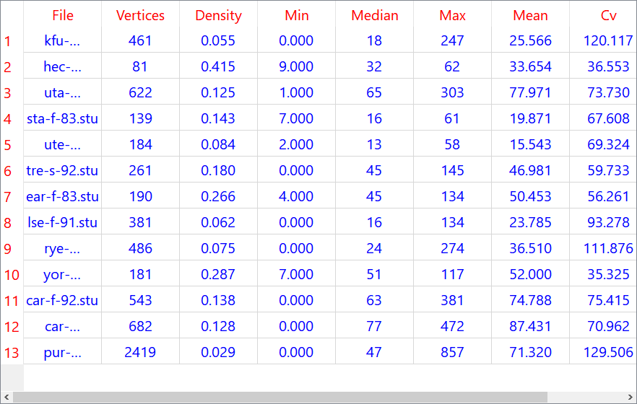

Εικόνα 1.Στατιστικά δεδομένα αρχείων

# 4.Αλγόριθμος First_Fit

Ο αλγόριθμος first -fit είναι ένας greedy(άπληστος) αλγόριθμος χρωματισμού κορυφών. Για κάθε κορυφή του γραφήματος μας ο αλγόριθμος ακολουθεί τα εξής βήματα:

* Καταγραφή χρωμάτων γειτονικών κορυφών, εφόσον έχουν περάσει την διαδικασία χρωματισμού, σαν μη διαθέσιμα.
* Εύρεση του πρώτου διαθέσιμου χρώματος.
* Χρωματισμός κορυφής με το διαθέσιμο χρώμα.
* Επαναφορά διαθεσιμότητας χρωμάτων σε κατάσταση διαθέσιμα, για να χρησιμοποίηση τους στις επόμενες κορυφές.

Ο αλγόριθμος first-fit έχει σαν κύριο χαρακτηριστικό ότι χρωματίζει τις κορυφές με την σειρά ξεκινώντας από την πρώτη και χωρίς να ενσωματώνει σε κάποιο στάδιο του χαρακτηριστικά των κορυφών όπως ο βαθμός μίας κορυφής ή το βάρος της κορυφής. Το χαρακτηριστικό αυτό των καθιστά σαν έναν άπληστο αλγόριθμο. Ο αλγόριθμος απλώς θα αναζητήσει το πρώτο διαθέσιμο χρώμα με το οποία θα χρωματίσει μία κορυφή. Το αποτέλεσμα που θα παράξει θα ομαδοποιήσει τα δεδομένα του προβλήματος μας παράγοντας ωστόσο έναν μεγάλο αριθμό ομάδων(διαθέσιμων χρωμάτων). Στην παρακάτω εικόνα φαίνονται τα αποτελέσματα που θα παραχθούν με βάση τα δεδομένα του προβλήματος μας από το αρχείο δεδομένων Toronto αν για κάθε γράφημα που παράγουν τα αρχεία εκτελεστεί και παράξει αποτελέσματα ο αλγόριθμος first-fit.Ο αλγόριθμος first fit έχει πολυπλοκότητα O(V+E).Αυτό σημαίνει ότι ο χρόνος εκτέλεσης του εξαρτάται από το μέγεθος του γραφήματος μας και Από τον αριθμό διασυνδέσεων που προκύπτουν μεταξύ των κόμβων.

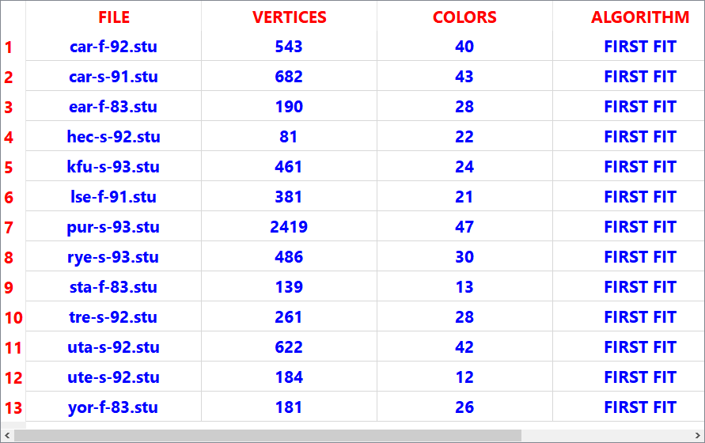

ΕΙΚΟΝΑ 2.ΑΠΟΤΕΛΕΣΜΑΤΑ ΑΛΓΟΡΙΘΜΟΥ FIRST_FIT([2])

# 5.Αλγόριθμος DSatur

Ο αλγόριθμος DSATUR,είναι ένας ευρετικός αλγόριθμος χρωματισμού γράφων. Ο αλγόριθμος επιλέγει την κορυφή με τον μεγαλύτερο βαθμό και την χρωματίζει με το πρώτο χρώμα. Στην συνέχεια επιλέγεται η κορυφή με τον μεγαλύτερο βαθμό κορεσμού. Αν δύο κορυφές έχουν τον ίδιο βαθμό κορεσμού επιλέγεται η κορυφή με το μεγαλύτερο βαθμό. Παραπάνω ισότητες διαχωρίζονται με τυχαίο τρόπο. Έπειτα με χρήση επανάληψης ελέγχουμε από τις γειτονικές κορυφές της επιλεγμένης κορυφής ,το χρώμα που έχουν χρωματιστεί και βρίσκουμε το κατάλληλο χρώμα για την κορυφή. Αν όλες οι κορυφές έχουν χρωματιστεί ο αλγόριθμος τερματίζει αλλιώς βρίσκει την επόμενη κορυφή με τον μεγαλύτερο βαθμό κορεσμού και εκτελεί τα επόμενα βήματα ,ως ότου ολοκληρωθεί ο χρωματισμός όλων των κορυφών του γραφήματος. Η πολυπλοκότητα του αλγορίθμου DSatur στην χειρότερη περίπτωση είναι O(n^2).Παρατηρώντας το αποτελέσματα που παράγει ο DSatur συγκριτικά με τον First Fit,προκύπτει το συμπέρασμα ότι ο αλγόριθμος παράγει καλύτερα αποτελέσματα χρωματισμού από ότι ο first fit και γενικά οι greedy coloring αλγόριθμοι, κάτι που είναι λογικό από την στιγμή που αλγόριθμος αναζητά το λιγότερο χρησιμοποιημένο χρώμα και όχι το πρώτο διαθέσιμο όπως ο αλγόριθμος first fit.Πηγή (Hemert, 2006)

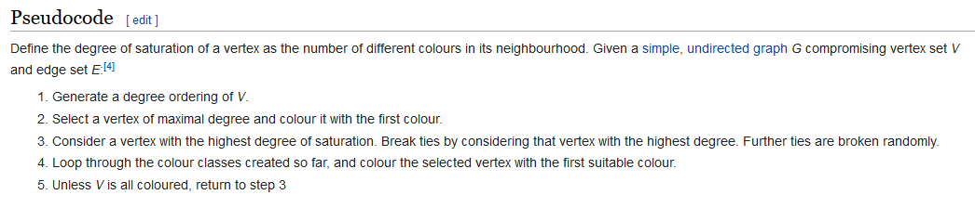

Εικόνα 3.Ψευδοκώδικας για υλοποίηση DSATUR

## 5.1.Λειτουργία Αλγορίθμου

Ο αλγόριθμος υπολογίζει τον βαθμό όλων των διαθέσιμων κορυφών. Στην συνέχεια επιλέγει την κορυφή με τον μεγαλύτερο βαθμό και την χρωματίζει με το πρώτο χρώμα. Έπειτα υπολογίζει τον βαθμό κορεσμού των κορυφών και επιλέγει την κορυφή με τον υψηλότερο βαθμό κορεσμού(Ο βαθμός κορεσμού προκύπτει από το πλήθος των χρωματισμένων κορυφών των γειτονικών κορυφών, της κορυφής που θέλω να χρωματίσω). Στην συνέχεια ελέγχονται οι χρωματικές κλάσεις που έχουν δημιουργηθεί με σκοπό να βρεθεί αυτή που είναι κατάλληλη για να χρωματίσει την κορυφή. Η παραπάνω διαδικασία θε πραγματοποιηθεί έως ότου χρωματιστούν όλες οι κορυφές του γραφήματός μας.

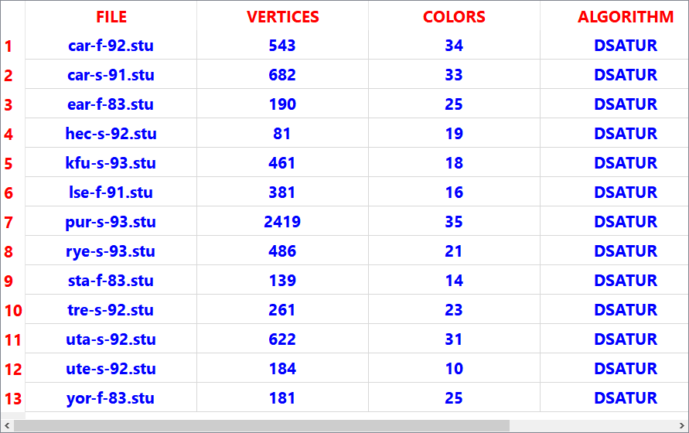

ΕΙΚΟΝΑ 4.ΑΠΟΤΕΛΕΣΜΑΤΑ ΑΛΓΟΡΙΘΜΟΥ DSATUR([3])

# 6.Αλγόριθμος RLF(Recursive Largest First)

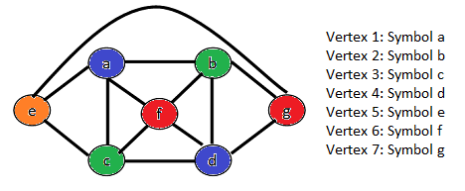

Εικόνα 5.Παράδειγμα εκτέλεσης Αλγορίθμου RLF (rlf icon image, n.d.)

Ο αλγόριθμος RLF, σε κάθε βήμα της διαδικασίας επιλέγει ένα κόμβο για χρωματισμό που, χρωματίζοντας όλες τις κορυφές με τα λιγότερα δυνατά χρώματα. Ο αλγόριθμος RLF υλοποιείται ως εξής: Δοθέντος ενός γράφου G με κορυφές V και ακμές E,ο αλγόριθμος αναθέτει το χρώμα 1(η 0),στην κορυφή με τον μέγιστο βαθμό, υποθετικά η u1.Το χρώμα που χρωματίζει αρχικά ο αλγόριθμος είναι i.Όταν i κόμβοι χρωματιστούν με το χρώμα ο αλγόριθμος τοποθετεί σε ένα σύνολο U1 τους κόμβους που είναι γείτονες με έναν τουλάχιστον χρωματισμένο κόμβο και δεν έχουν χρωματιστεί, και σε ένα σύνολο U2 τους κόμβους που δεν είναι γείτονες με κανέναν από τους χρωματισμένους κόμβους και επιλέγεται η κορυφή με τον ελάχιστο βαθμό από το σύνολο U1,αν δεν υπάρχει. Αν δεν υπάρχει κάποια διαθέσιμη επιλογή(σ.σ το σύνολο είναι άδειο),ο αλγόριθμος εκτελείται αναδρομικά για το υπόλοιπο τμήμα του γράφου, συμπεριλαμβανομένων και των μη χρωματισμένων κορυφών στις οποίες δεν υπήρχε γειτονικότατα με χρωματισμένες κορυφές, χρησιμοποιώντας το επόμενο διαθέσιμο χρώμα. (Leighton, 1979)

Στην παρακάτω εικόνα ακολουθεί ένα παράδειγμα εκτέλεσης του αλγορίθμου Rlf,για το αρχείο δεδομένων sta-f-83.stu.Ο αλγόριθμος επιτυγχάνει να χρωματίσει 139 κορυφές χρησιμοποιώντας δεκατρία χρώματα. Στην παρακάτω εικόνα φαίνονται τα αποτελέσματα εκτέλεσης του αλγορίθμου RLF,ο οποίος επιτυγχάνει στο μεγαλύτερο ποσοστό των αρχείων το μικρότερο αριθμό χρωμάτων σε σχέση με τους αλγόριθμους first fit και DSatur.

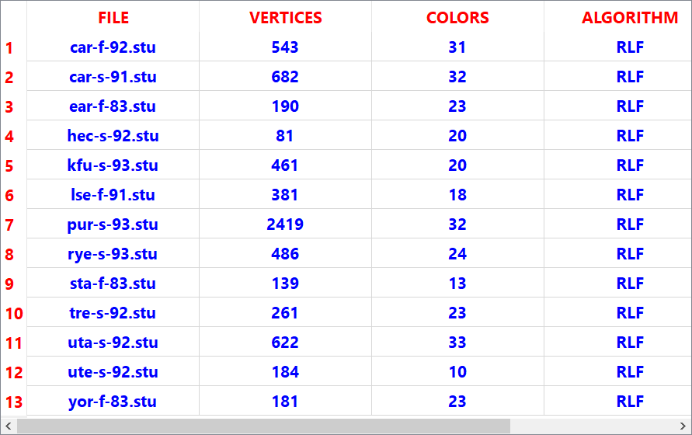

Εικόνα 6.Αποτελέσματα αλγορίθμου RLF

# 7.Αλγόριθμος BACKTRACKING DSATUR

🡪 Ψευδοκώδικας για backtracking.

**procedure** bt(c) **is**

**if** reject(P, c) **then** return

**if** accept(P, c) **then** output(P, c)

s ← first(P, c)

**while** s ≠ NULL **do**

bt(s)

s ← next(P, s)

Ο αλγόριθμός backtracking DSatur με την χρήση οπισθοδρόμησης επιτυγχάνει αποτελέσματα, παρόμοια με του αλγορίθμου DSatur,παρέχοντας ωστόσο την δυνατότητα εύρεσης της βέλτιστης λύσης η οποία ακολουθεί τα πρότυπα τα οποία έχει ορίσει ο χρήστης. Τέτοια πρότυπα αποτελούν ο χρόνος εκτέλεσης του αλγορίθμου(μπορεί να παραχθεί συνθήκη τερματισμού ανάλογα με το πόσα δευτερόλεπτα χρειάστηκε ο αλγόριθμος για να εκτελεστεί, και ο μέγιστος αριθμός χρωμάτων που επιθυμεί να χρησιμοποιήσει ο χρήστης, υιοθετώντας ωστόσο και την επιλογή του αδιεξόδου σε περίπτωση που δεν μπορεί να παραχθεί κάποια επιθυμητή λύση, βάση του αριθμού χρωμάτων που παρείχε ο χρήστης).Η οπισθοδρόμησή μας δίνει την δυνατότητα, αναίρεση βημάτων που έχουμε πραγματοποιήσει, με σκοπό την χρησιμοποίηση όλων των συνδυασμών, ώστε να παραχθεί λύση με τον διαθέσιμο αριθμό χρωμάτων που μας παρέχεται η να ενημερωθεί ο χρήστης για την αδυναμία χρησιμοποίησης του αριθμού διαθέσιμων χρωμάτων, ώστε να δοκιμάσει μια διαφορετική προσέγγιση ομαδοποίησης των δεδομένων.H οπισθοδρόμηση μας δίνει την δυνατότητα να επιλύσουμε τα προβλήματα αναδρομικά αφαιρώντας εκείνες τις λύσεις οι οποίες δεν ικανοποιούν τις προϋποθέσεις. Γνωστό πρόβλημα που επιλύεται με την χρήση οπισθοδρόμησης είναι το πρόβλημα των 8 βασιλισσών. (Geeks, 2014)(Rhyd Lewis, n.d.).

Στην παρακάτω εικόνα παρουσιάζεται το αποτέλεσμα εκτέλεσης του αλγορίθμου DSatur για το αρχείο sta-f-83.stu.Τα αποτελέσματα που παράγει ο αλγόριθμος DSatur είναι παρόμοια με του ευρετικού αλγορίθμου DSatur,ωστόσο ο αλγόριθμος DSatur με την χρήση οπισθοδρόμησης μας μας βοηθάει να καταλήξουμε στο βέλτιστο αποτέλεσμα.Εικόνα που περιέχει πίνακας

Περιγραφή που δημιουργήθηκε αυτόματα

Εικόνα 7.Παράδειγμα εκτέλεσης αλγορίθμου BDSatur

Συνοψίζοντας ο αλγόριθμος DSatur με χρήση οπισθοδρόμησης, συγκριτικά με τους υπόλοιπους τρεις αλγορίθμους, παράγει το βέλτιστο αποτέλεσμα, ομαδοποιώντας τα δεδομένα με τον μικρότερο αριθμό χρωμάτων. Με την χρήση της οπισθοδρόμησης παρέχετε η δυνατότητα να δοκιμαστούν όλοι οι διαθέσιμοι συνδυασμοί με σκοπό την εύρεση χρωματισμού με έναν συγκεκριμένο αριθμό χρωμάτων.

# 8.ΚΑΤΑΣΚΕΥΗ ΕΦΑΡΜΟΓΗΣ ΓΙΑ ΤΑ ΠΑΡΑΠΑΝΩ ΠΡΟΒΛΗΜΑΤΑ

Η εφαρμογή που κατασκευάστηκε στα πλαίσια του προβλήματος του χρονοπρογραμματισμού και του np-hard προβλήματος χρωματισμού γράφων έχει υλοποιηθεί σε γλώσσα C++ με την χρήση του framework Qt Creator (QtCompany, 2018).Περισσότερες πληροφορίες θα βρείτε στους ακόλουθους συνδέσμους. Για την υλοποίηση των αλγορίθμων χρησιμοποιήθηκαν έτοιμες δομές δεδομένων, όπως λίστες, διανύσματα,maps,ενώ χρησιμοποιήθηκαν και αρχές αντικειμενοστραφούς προγραμματισμού.

Οδηγίες εγκατάστασης της εφαρμογής μπορείτε να βρείτε στον ακόλουθο σύνδεσμο:

<https://vasnastos.github.io/Algorithms_and_complexity/installation.html>

Περισσότερες πληροφορίες θα βρείτε στη ακόλουθη ιστοσελίδα:

<https://vasnastos.github.io/Algorithms_and_complexity/>

# 9.ΑΝΑΦΟΡΕΣ

Company, Q., 2018. *Qt Documentition.* [Ηλεκτρονικό]   
Available at: https://doc.qt.io/  
[Πρόσβαση 16 1 2021].

Geeks, G. f., 2014. *Geeks for Geeks.* [Ηλεκτρονικό]   
Available at: https://www.geeksforgeeks.org/backtracking-algorithms/  
[Πρόσβαση 16 01 2021].

Hemert, I. ́. J.-J. I. v., 2006. *jsoftware.* [Ηλεκτρονικό]   
Available at: http://www.jsoftware.us/vol1/jsw0102-03.pdf  
[Πρόσβαση 8 December 2020].

Leighton, F. T., 1979. [Ηλεκτρονικό]   
Available at: https://pdfs.semanticscholar.org/128d/490e1f116b410e4fd2482b54c742eb8d4371.pdf  
[Πρόσβαση 29 Νοέμβριος 2020].

Rhyd Lewis, J. T. C. M. a. J. G., χ.χ. A wide‐ranging computational. Στο: s.l.:s.n.

rlf icon image, χ.χ. [Ηλεκτρονικό]   
Available at: https://www.codeproject.com/KB/recipes/graph_coloring_using_RLF/gcq_3.png  
[Πρόσβαση 29 Νοέμβριος 2020].

tutorialspoint, 2020. *tutorialspoint.* [Ηλεκτρονικό]   
Available at: https://www.tutorialspoint.com/design_and_analysis_of_algorithms/design_and_analysis_of_algorithms_np_hard_complete_classes.htm  
[Πρόσβαση Tuesday 12 2020].

1. https://www.geeksforgeeks.org/np-completeness-set-1/
2. <https://github.com/vasnastos/Algorithms_and_complexity/blob/main/Alco_report_images/FIRST_FIT.png>

  
3.